[1]
Abstract—The performance of control loops closed over communication networks can deteriorate due to variable time delays caused by network congestion and latency and by the processing of the control algorithms, an effect known in periodic sampling as jitter. To remove this detrimental effect on stability/performance, the method of synchronization at actuation instants uses an observer to estimate the value of the states at actuation, knowing state measurements at sampling, which entails strictly periodic actuation. However, its successful application requires noise-free samples and undisturbed process issues are impossible. In this work, the model mentioned above is extended to the case of other non-ideal operating conditions. In particular, a Kalman filter is incorporated into the synchronized actuation model, considering that the available measurements of the states are not periodic. This raises the problem of adapting the standard discrete-time Kalman filter to the case under study and deciding when to apply the prediction and correction phases. The immediate benefit is that synchronized actuation eliminates the harmful effects of uncertainty over time, and the Kalman filter improves performance in the face of uncertainty in measurements and the process.
Sobre sistemas de control en red bajo incertidumbres de tiempo, medición y proceso
On networked control systems under time, measurement, and process uncertainties
Carlos Xavier Rosero, Cristina Vaca, Iván Iglesias, Luz Tobar Subía y Milton Gavilanez

Index Terms— Networked control system, real-time control, time-varying delay, synchronization at actuation, Kalman filter.

Resumen—El rendimiento de los lazos de control cerrados a través de redes de comunicación puede deteriorarse debido a retardos variables de tiempo provocados por congestión y latencia en la red, y por procesamiento de los algoritmos de control, efecto conocido en muestreo periódico como jitter. Para remover este efecto perjudicial sobre la estabilidad/rendimiento, el método de sincronización en instantes de actuación usa un observador que estima el valor de los estados en el instante de actuación, conociendo las medidas de estos en el instante de muestreo, lo que conlleva a actuaciones estrictamente periódicas. Sin embargo, su aplicación exitosa requiere de muestras libres de ruido y procesos sin perturbación, cuestiones no alcanzables en la realidad. En este artículo se extiende el modelo mencionado al caso de condiciones no ideales de funcionamiento. En particular, se incorpora un filtro de Kalman en el modelo de actuación sincronizada, considerando que las mediciones disponibles de los estados no son periódicas. Esto plantea el problema de adaptar el filtro estándar de Kalman de tiempo discreto al caso en estudio, y decidir cuándo aplicar las fases de predicción y corrección. El beneficio inmediato es que las actuaciones sincronizadas eliminan los efectos nocivos de la incertidumbre en el tiempo y el filtro de Kalman mejora el rendimiento ante condiciones de incertidumbre en las mediciones y en el proceso.

Palabras Claves— Sistemas de control en red, control en tiempo real, retardo de tiempo variable, sincronización en la actuación, filtro de Kalman.

Introducción
EN los sistemas de control en red (NCSs, Networked Con- trol Systems) la red de comunicaciones es un componente fundamental que soporta las interacciones entre los nodos de sensado, control y actuación [1]. El propósito de la red es entregar mensajes de control de manera confiable, segura y puntual, siendo este último el aspecto más crítico en NCSs ya que los retrasos variables impiden el funcionamiento exitoso de los lazos de control [2].
Para mitigar los efectos negativos de los retrasos variables, los resultados en [3] se enfocan en el supuesto de que los lazos de control se sincronizan en los instantes de muestreo, suponiendo así el análisis y diseño de controladores con muestreo periódico. Además, a menudo se considera que los retrasos son constantes en relación con los instantes de muestreo; si los retrasos varían en el tiempo, no se pueden aplicar modelos de control simples.
En [4] se propone un enfoque para analizar y diseñar NCSs sincronizando las operaciones de control en los instantes de actuación, reemplazando el muestreo periódico por la actuación periódica. El beneficio de este enfoque es que los efectos dañinos que tienen los retrasos variables sobre la estabilidad/rendimiento de los lazos de control, se eliminan si el controlador está diseñado de acuerdo con las reglas propuestas. Sin embargo, su operación se basa en predicciones calculadas a partir de cada muestra. Si las muestras tienen ruido, su operación rápidamente se ve deteriorada.
En el presente trabajo se extiende el modelo de NCSs sincronizados en actuación en [4] al escenario en el que, además de retardos variables, existen mediciones ruidosas y perturbación en el proceso. Se sabe bien que los sistemas están alterados por perturbaciones y que los sensores en un lazo de control no proporcionan lecturas exactas de las cantidades deseadas [5]. En estos casos, el filtrado es deseable ya que elimina el ruido de las señales mientras conserva la información útil. Se ha demostrado que el filtro de Kalman [6] es una herramienta valiosa para inferir la información faltante de mediciones indirectas y ruidosas.
La contribución del presente trabajo es integrar un filtro de Kalman en el modelo de sincronización de NCSs en instantes de actuación. El enfoque estándar para la implementación de un filtro de Kalman de tiempo discreto asume muestreo y actuación estrictamente periódicos. Sin embargo, en el modelo de sincronización de NCSs en instantes de actuación, las mediciones realizadas no son periódicas. Esto plantea el problema de adaptar el filtro estándar de Kalman al caso de muestreo irregular, y decidir cuándo aplicar las fases de predicción y de corrección, requiriendo un filtro de Kalman asíncrono. Se presenta una estrategia de implementación y se analiza su rendimiento de control a través de simulaciones de tiempo real.
La aplicación de las técnicas de Kalman para sistemas con diversos tipos de muestreo no periódico se puede encontrar en la literatura para sistemas de control de velocidades múltiples [7], o para sistemas de control basados en eventos [8]. Sin embargo, ninguno de ellos se aplica al problema abordado en este trabajo.
El resto del artículo se estructura de la siguiente manera. La Sección II introduce los preliminares sobre NCSs. La Sección III presenta los aspectos teóricos del filtro de Kalman y la nueva estrategia para implementarlo en NCSs sincronizados en instantes de actuación. La Sección IV describe la configuración de las simulaciones y los resultados. Finalmente, la Sección V concluye el artículo.

Sistemas de Control en Red

Modelo estándar
Considere un sistema lineal invariable (LTI, Linear-Time Invariant), en tiempo continuo, gobernado por:
donde y son los estados y señales de entrada respectivamente, y son las matrices que describen la dinámica del sistema, y es la matriz de salida.
Sea la representación de los instantes de muestreo donde es el número de muestra discreta, los valores que separan dos instantes consecutivos se llaman intervalos de muestreo, h_{k}. Los instantes de muestreo y los intervalos de muestreo se relacionan entre sí a través de:
En muestreo periódico, h_{k} es constante para todos los k, siendo h el período de muestreo.
A través de técnicas habituales de discretización, estableciendo:
la dinámica (1) puede ser equivalentemente descrita por el siguiente sistema LTI discreto, así;
siendo x_{k} = x (t_{k}) el estado muestreado en t_{k}.
Para la operación en lazo cerrado de (5), la entrada u_{k} puede ser reemplazada por el comando de control, como sigue:
donde es la ganancia de retroalimentación de estados obtenida usando métodos de diseño de control estándar en base a las matrices A(h) y B(h) [9].

Modelo subyacente en NCS
En la Fig. 1 se muestra una arquitectura común para un solo lazo de control en un NCS, donde los nodos sensor, controlador y actuador intercambian datos a través de mensajes de red. Se pueden identificar cinco retrasos de tiempo: en el sensor, τ_{s}, entre el sensor y el controlador, τ_{sc}, en el controlador, τ_{c}, entre el controlador y el actuador, τ_{ca}, y en el actuador, τ_{a}. El retardo acumulado de entrada/salida (E/S) dentro de cada periodo de muestreo h viene dado por:
donde τ_{sc} y τ_{ca} dependen de la red de comunicación, τ_{c} depende del algoritmo de control y del hardware del nodo de procesamiento (controlador). En esta caracterización se asume que las operaciones de sensado y actuación no agregan una sobrecarga de sincronización significativa, por lo tanto, se considera τ_{s} = τ_{a} = 0. Sin embargo, si su sobrecarga no es despreciable, estos retrasos se pueden agregar a (7).
- Arquitectura de un sistema de control en red (los retardos se muestran en rojo)
El modelo del sistema en (5) se puede ampliar para hacer frente a un retraso de tiempo que modela una latencia de E/S causada por el cálculo del algoritmo de control y/o por la inserción de una red de comunicaciones, como en el caso de NCSs. El modelo estándar [9] que incorpora un retraso τ ≤ h es:

que a menudo es considerado como el modelo de control subyacente para diseño y análisis de NCSs. Supone una referencia de tiempo dada por los instantes de muestreo con un retraso de tiempo fijo, τ, desde el muestreo, t_{k,s}, hasta la actuación, t_{k}, cuando se ejecuta la acción de control, u_{k} = f (x_{k}). En la Fig. 2, los cuadros con S, C y A representan la ejecución del código en el sensor, controlador y actuador; los cuadros con 1 y 2 representan los mensajes requeridos en cada operación de lazo cerrado. Una vez que se toma una muestra, el comando de control se calcula asumiendo que la siguiente muestra ocurrirá después de h unidades de tiempo, es decir, un periodo de muestreo, y asumiendo que la actuación ocurrirá después de τ unidades de tiempo, es decir, un retraso. La operación de este modelo generalmente se viola en los lazos de control en red porque existen retardos variables que insertan imprevisibilidad temporal desde el muestreo hasta la actuación.
- Operación del modelo de control subyacente en NCS

Sistemas de control en red con sincronización en instantes de actuación
En [4] se propone un modelo equivalente a (8) pero sincronizado en los instantes de actuación, donde el período de muestreo, h, es el tiempo transcurrido entre instantes de actuación consecutivos, t_{k-1} y t_{k}. Dentro de este intervalo, se muestrea el estado del sistema, , y se registra el tiempo de muestreo, t_{k,s}. La diferencia entre el tiempo de muestreo y el tiempo de actuación subsecuente:
es usada para estimar el estado en el instante de actuación, , tal como:
Finalmente, usando el comando de control es calculado como:
donde L es la ganancia de control original en (6). El comando u_{k} se aplica a la planta por interrupciones de hardware cada instante de actuación y se mantiene constante a lo largo de cada período de muestreo. Además, no se requiere que las muestras sean periódicas porque τ_{k} en (9) puede variar en cada operación de lazo cerrado.
Este enfoque basa su funcionamiento en mediciones de tiempo absoluto y requiere de sincronización precisa del reloj de cada uno de los nodos presentes en la red. Es así que para la implementación sobre microcontroladores de bajo costo se puede usar el protocolo PTP IEEE 1588, explicado en detalle en [10].
En la Fig. 3 se ilustra la operación del enfoque descrito en (9)-(11), que comprende mediciones distribuidas de tiempo absoluto y mensajes de control. Los cuadros con A, S y C representan la ejecución del código en el actuador, sensor y controlador, respectivamente. Los cuadros con 1, 2 y 3 representan los tres mensajes requeridos en cada operación de lazo cerrado. El nodo actuador, después de aplicar a la planta la señal de control, u_{k-1}, calcula el siguiente instante de actuación, t_{k}, que se envía al sensor (mensaje 1). El sensor al recibir este mensaje toma una muestra desde la planta, x_{k,s}, y registra el tiempo de muestreo absoluto, t_{k,s}. Este último, junto con t_{k}, se usa para calcular τ_{k}. Tanto x_{k,s} como τ_{k} se envían al nodo controlador (mensaje 2). Al recibir este mensaje, el nodo controlador estima el estado de la planta, , que se aplicará en t_{k}, según (10), y calcula el comando de control según (11). Este comando se envía al actuador (mensaje 3), que lo aplicará a la planta en el instante de actuación sincronizada, t_{k}.
- Operación del modelo de control sincronizado en actuación
El control en red con sincronización en instantes de actuación puede ser implementado sin dificultad en la práctica. Por ejemplo, en [4] se presenta un conjunto de experimentos implementados sobre microcontroladores de bajo costo dentro de una red de área de controlador (CAN, Controller Area Network). Sin embargo, su operación confía en predicciones calculadas en base a cada muestra, x_{k,s}. Si las muestras contienen ruido, el rendimiento rápidamente se ve deteriorado.

Filtro de Kalman sobre sistemas de control en red sincronizados en actuación

Filtro de Kalman para sistemas con ruido
Previamente se modela a (1) como un sistema lineal estocástico que incluye la perturbación en el proceso y el ruido de medición , tal como en:
El filtro de Kalman aplicado a una planta controlada en tiempo discreto proporciona una estimación óptima de sus estados. La información que usa proviene de dos fuentes: desde mediciones hechas a través de los sensores y desde estimaciones realizadas usando el modelo del sistema. Mezcla estos dos recursos de información de manera óptima considerando las descripciones probabilísticas de su exactitud, es decir, la precisión de los sensores y del modelo. En consonancia con lo anterior, se pueden distinguir dos etapas: predicción y corrección.
1) Etapa de predicción: se realiza la estimación a priori del estado del proceso partiendo de una estimación previa usando el modelo del sistema, así:
donde A y B describen la dinámica del sistema, tal como en (12), representa la estimación a posteriori del estado, mientras que u_{k} es la entrada actual. La estimación a priori del error de covarianza es:
donde P_{k} representa la estimación a posteriori del error de covarianza, y Q es el valor constante de covarianza de la perturbación en el proceso.

2) Etapa de corrección: se hace una estimación a posteriori para refinar la predicción, en base a mediciones tomadas con los sensores. Esta estimación se usa en la siguiente etapa de predicción. La siguiente ganancia de Kalman es:
donde R representa el valor constante de covarianza del ruido en los sensores. La estimación a posteriori del siguiente estado es:
donde y_{k} representa la salida medida en el sistema y C define la ganancia constante de medición, ambas en (12). Finalmente, la estimación a posteriori del error de covarianza es:

Problemas de integración del filtro de Kalman sobre NCSs sincronizados en actuación
Esta integración plantea dos problemas con respecto al tiempo de muestreo.
El primer problema consiste en que en el modelo se toman muestras en los instantes y por lo tanto el muestreo es aperiódico, ya que el sincronismo con período h se considera en los instantes de actuación Sin embargo, la etapa de corrección del filtro de Kalman debe ser realizada cada tiempo de muestreo ya que requiere de una actualización de la medición de los estados de la planta.
El segundo problema radica en que los estados en los instantes de actuación en (10) se estiman en función de la dinámica que depende de τ_{k} en (9), que es la diferencia entre el tiempo de muestreo y el siguiente tiempo de actuación. No obstante, el filtro de Kalman realiza estimaciones y predicciones basadas en la dinámica que se encuentra en función del tiempo de muestreo.

Integración del filtro de Kalman sobre sistemas de control en red sincronizados en actuación
La propuesta de integración se divide en dos fases.

De anterior actuación t_{k-1} a actual muestreo t_{k,s}: se aplican tanto la fase de predicción como la de corrección. Primero, el predictor (13)-(14) se transforma en:
luego, el corrector (15)-(17) se reformula como:

De actual muestreo t_{k,s} a actual actuación t_{k}: se aplica la fase de predicción (13)-(14), tal como:
Finalmente, la señal de control usa la estimación del estado en el instante de actuación, , así:

Discusión
En la Fig. 4 se observa la operación del método propuesto. Para el ciclo k, el nodo controlador calcula la estimación a priori del estado muestreado en la planta, , y además refina esta predicción a través de la estimación a posteriori del mismo estado muestreado, . Esto capta la evolución de la dinámica a lo largo del período (h - τ_{k}), desde el anterior tiempo de actuación, t_{k-1}, hasta el tiempo de muestreo actual, t_{k,s}.
- Operación del modelo de control sincronizado en actuación, integrado el filtro de Kalman
Posteriormente, el nodo controlador realiza la estimación a priori del estado actual, , que será usada para calcular la acción de control, u_{k}. Esto capta la evolución de la dinámica a lo largo del período τ_{k}, desde la estimación del estado muestreado, , en el tiempo t_{k,s}, hasta el tiempo de actuación actual, t_{k}. El pseudocódigo presentado en los Algoritmos 1, 2 y 3 muestran la implementación de este método.

Simulaciones
Las evaluaciones presentadas en esta sección se centran en el rendimiento de control. Se establece un escenario con perturbación en el proceso, ruido en los sensores y retardos variables de tiempo; se considera una sincronización subyacente de los relojes de cada nodo. Se evalúa un NCS para dos casos de sincronización: en instantes de muestreo y en instantes de actuación.

Configuración
Para realizar las simulaciones se utiliza Truetime [11] que es una herramienta para simular controladores en tiempo real y transmisiones de red. En el modelo básico de simulación de la Fig. 5 se distinguen el proceso implementado en espacio de estados y tres nodos (sensor, controlador y actuador), que emplean kernels de tiempo real. La referencia es proporcionada por un generador de pulsos programable conectado a la entrada analógica del nodo controlador. Es importante notar que, para proporcionar sincronización en los instantes de actuación, la única tarea periódica a ejecutar se encuentra en el nodo actuador.

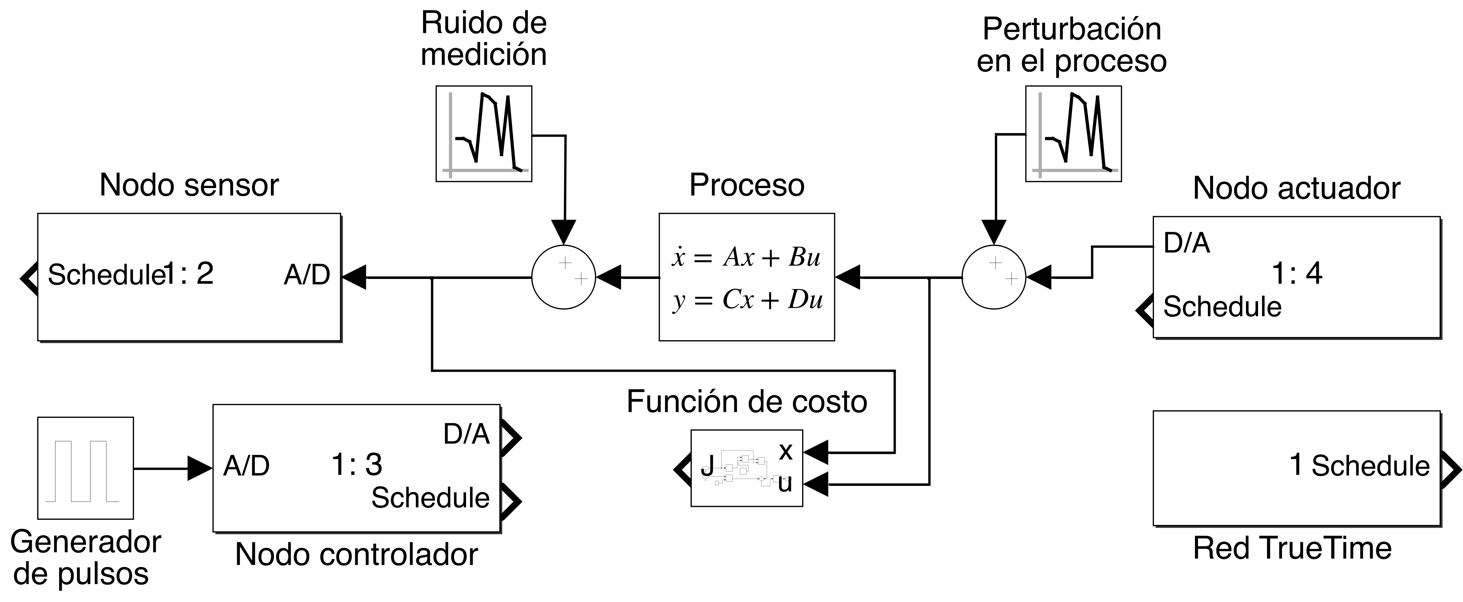
- Modelo de simulación
Algoritmo 1 Pseudocódigo del nodo actuador [4], sincronizado por h
Entrada: u_{k}
Salida: t_{k}
- espera(interrupción_cada_h)
- espera(mensaje_desde_controlador)
- u_{k} := lee_mensaje()
- aplica(u_{k})
- actualiza(t_{k}), en (2)
- envía_mensaje(t_{k}, a_sensor)

Algoritmo 2 Pseudocódigo del nodo sensor [4], disparado por mensaje
Entrada: t_{k}, t_{k,s}
Salida: x_{k,s},τ_{k}
- espera(mensaje_desde_actuador)
- t_{k}: = lee_mensaje()
- x_{k,s}: = estado_actual()
- t_{k,s}: = tiempo_actual()
- calcula (τ_{k}), en (9)
- envía_mensaje(x_{k,s},τ_{k}, a_controlador)
Algoritmo 3 Pseudocódigo del nodo controlador [4] que integra el filtro de Kalman y es disparado por mensaje
Entrada: x_{k,s},τ_{k}
Salida: u_{k}
- espera(mensaje_desde_sensor)
- (x_{k,s},τ_{k}) := lee_mensaje()
- calcula(), en (18)
- calcula(), en (19)
- calcula(), en (20)
- calcula(u_{k}), en (21)
- envía_mensaje(u_{k}, a_actuador)

Para intercambiar información, los nodos están conectados a una red Ethernet (CSMA/CD) implementada a 80 Kbps a través de un bloque de red de comunicaciones. Esta tasa de transferencia provoca latencias pequeñas en τ_{sc} y τ_{ca}, en relación con el retardo provocado por el algoritmo de control τ_{c}. Esto permite que el retardo E/S, τ, pueda ser variado en la simulación, en mayor proporción, a través de τ_{c}. El ruido de medición y la perturbación en el proceso se implementan a través de señales aleatorias distribuidas normalmente (gaussianas). Además, el rendimiento de control es medido a partir de las entradas y salidas de la planta a lo largo del período de simulación (t_{sim}); se implementa a través del bloque que contiene la función de costo cuadrático:
donde las matrices de peso Q_{e} y R_{e} son iguales a la identidad.

Planta, controlador y filtro de Kalman
La planta controlada es un doble integrador, un sistema inestable cuya descripción en espacio de estados en tiempo continuo es:
Considerando un período de actuación específico de h = 100ms y usando un regulador lineal cuadrático (LQR, Linear Quadratic Regulator) con matrices de peso iguales a la identidad, la ganancia óptima del controlador es L = [0.6739 -1.3424].
El filtro de Kalman considera las covarianzas:
donde w y v son la perturbación en la planta y el ruido de medición, respectivamente.

Resultados del filtro de Kalman sobre el NCS sincronizado en actuación
El objetivo de este experimento es validar que el método propuesto en la Sección III.C es capaz de estimar los estados del sistema a partir de estados ruidosos. En la Fig. 6 se comparan las señales ruidosas sensadas en la planta con los estados estimados por el filtro de Kalman, el cual elimina eficazmente la incertidumbre.

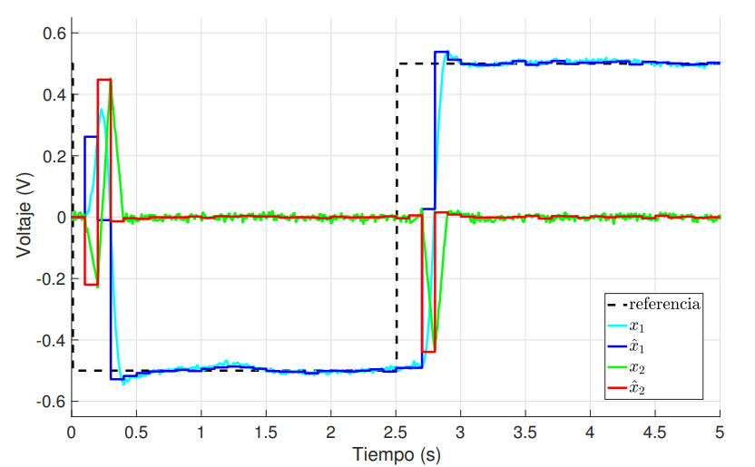
- Señales ruidosas de la planta (x₁, x₂) y estados estimados, sin ruido, por el filtro de Kalman (,)

Resultados de la evaluación de rendimiento de control
Para esta evaluación se considera que cada lazo de control presenta variaciones temporales causadas por retardos de tiempo variable de entrada/salida, τ, acotados dentro del intervalo 2 a 20 ms. Estas variaciones tienen naturaleza randómica y se implementan sobre τ_{c}, para τ_{sc} y τ_{ca} fijos, en (7). En la Fig. 7 se comparan las respuestas transitorias proporcionadas por la sincronización en muestreo y por la sincronización en actuación ante la existencia de retardos. Las dos respuestas se contrastan con la respuesta de la sincronización en muestreo en un escenario ideal (sin retardos). Se puede notar la efectividad de la actuación sincronizada, tal como se reporta en [4].

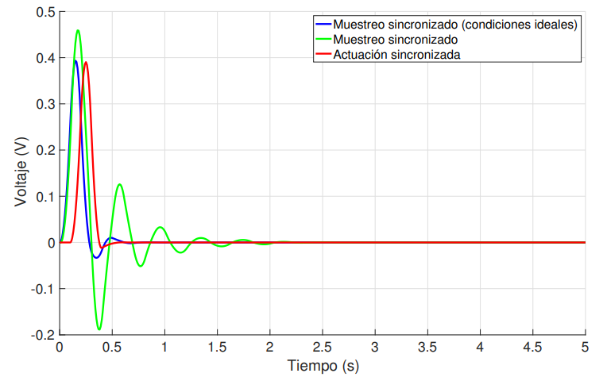
- Respuestas transitorias de los dos tipos de sincronización ante retardos de entrada/salida
En la Fig. 8 se considera un escenario que además de presentar retardos de tiempo, incluye perturbación en el proceso y ruido en los sensores; también se incluye para efectos de comparación, un escenario ideal. La respuesta transitoria del lazo de control con actuación sincronizada y filtro de Kalman muestra mejor rendimiento que las respuestas de los lazos con muestreo sincronizado y sólo con actuación sincronizada. Es notorio que el transitorio proporcionado por el lazo con filtro de Kalman se acerca más rápidamente al estado estacionario, y que las oscilaciones provocadas por el ruido tienen menor amplitud.

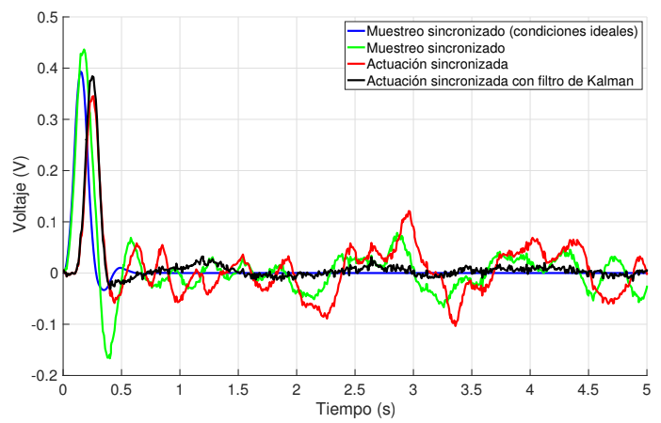
Fig. 8. Respuestas transitorias de los dos tipos de sincronización ante retardos de entrada/salida, ruido en los sensores y perturbacion en el proceso
Finalmente, para evaluar el rendimiento del enfoque presentado en este trabajo en comparación con otras implementaciones, se estableció un conjunto de diez escenarios con diferentes referencias, retardos y varianzas en ruidos. Tres implementaciones fueron sometidas individualmente a este conjunto de escenarios: muestreo sincronizado, actuación sincronizada, y actuación sincronizada y filtro de Kalman. El promedio de su costo de control, medido a través de (22), se comparó con el costo de control de la implementación con muestreo sincronizado en condiciones ideales (sin ruido, ni latencia de red). En la Tabla I se evidencian los resultados obtenidos para los cuatro enfoques. Se puede observar que el modelo con actuación sincronizada y filtro de Kalman logró un mayor rendimiento (menor costo) que las otras dos aproximaciones sometidas al mismo conjunto de escenarios, pero menor rendimiento (mayor costo) que el muestreo sincronizado en condiciones ideales.
TABLA I
Rendimiento de Control
Implementación | Costo de control  promedio
Muestreo sincronizado (condiciones ideales) | 1.129
Muestreo sincronizado | 1.304
Actuación sincronizada | 1.247
Actuación sincronizada y filtro de Kalman | 1.202

Conclusiones
Este artículo ha presentado la integración del filtro de Kalman en el modelo de NCS con actuación sincronizada. Los resultados en simulación han demostrado que este método presenta sus propios beneficios: eliminación de los efectos de los retardos variables y de la incertidumbre. La aplicación de este enfoque hace que la respuesta transitoria del sistema en lazo cerrado converja más rápidamente hacia el estado estacionario, y una vez en él, que las oscilaciones provocadas por la incertidumbe tengan menor amplitud. Como efecto específico, propicia la disminución del costo de control ya que las variaciones de tiempo son absorbidas por el modelo de sincronización en actuación, mientras que la incertidumbre en las medidas y en el proceso es eliminada por el filtro de Kalman. Trabajos futuros se centrarán en analizar la demanda de recursos computacionales de esta aproximación sobre sistemas implementados físicamente.

Referencias
- Y. Tipsuwan y M. Y. Chow, “Control methodologies in networked control systems,” Control Eng. Pract., vol. 11, no. 10, pp. 1099-1111, Oct. 2003.
- J. Baillieul y P. J. Antsaklis, “Control and Communication Challenges in Networked Real-Time Systems,” Proc. IEEE, vol. 95, no. 1, pp. 9-28, Jan. 2007.
- J. Hespanha, P. Naghshtabrizi y Y. Xu, “A Survey of Recent Results in Networked Control Systems,” Proc. IEEE, vol. 95, n.o 1, pp. 138-162, Jan. 2007.
- C. Lozoya, P. Martí, M. Velasco y J. M. Fuertes, “Analysis and design of networked control loops with synchronization at the actuation instants,” in The 34th Annual Conference of IEEE Industrial Electronics, Orlando, FL, USA, Nov. 2008, pp. 2899-2904.
- P. S. Maybeck, “Stochastic Models, Estimation, and Control,” Academic Press, 1979.
- R. E. Kalman, “A new approach to Linear Filtering and Prediction Problems,” J. Basic Eng., vol. 82, no. 1, pp. 35-45, Mar. 1960.
- W. Li, S. L. Shah, y D. Xiao, “Kalman filters in non-uniformly sampled multirate systems: For FDI and beyond,” Automatica, vol. 44, no. 1, pp. 199-208, Jan. 2008.
- Y. S. Suh, V.H. Nguyen, y Y. S. Ro, “Modified Kalman filter for networked monitoring systems employing a send-on-delta method,” Automatica, vol. 43, no. 2, pp. 332-338, Feb. 2007.
- K. J. Aström y Björn Wittenmark, “Computer-controlled systems: theory and design (3 ed.),” Prentice-Hall, 1997.
- Martí, M. Velasco, C. Lozoya y J. M. Fuertes, “Clock Synchronization for Networked Control Systems Using Low-Cost Microcontrollers,” Research report ESAII-RR-08-02, Automatic Control Dept., Technical University of Catalonia, Abr. 2008.
- Henriksson, A. Cervin y K.E. Arzén, “TrueTime: Simulation of control loops under shared computer resources,” IFAC Proc. Vol., vol. 35, no 1, pp. 417-422, Jan. 2002.

 C. X. Rosero, I. Iglesias, L. Tobar Subía y M. Gavilanez pertenecen a la Facultad de Ingeniería en Ciencias Aplicadas de la Universidad Técnica del Norte, Av. 17 de Julio 5-21, CP 100105, Ibarra-Ecuador. (email: {cxrosero, iiglesias, lmtobarsubia, magavilanes}@utn.edu.ec). C. Vaca está con la Facultad de Ciencias de la Salud de la Universidad Técnica del Norte, Av. 17 de Julio 5-21, CP 100105, Ibarra-Ecuador. (email: cvaca@utn.edu.ec).

